 **Dott. Ing. Sergio Valle – STUDIO TECNICO DI INGEGNERIA**

Via Ferrini n.12/A – 27100 Pavia Tel 0382.26.052 - Fax 0382.30.85.67 e-mail: [sergio.valle@pec.ording.pv.it](mailto:sergio.valle@pec.ording.pv.it)

Albo degli Ingegneri della Provincia di Pavia N.1288 – Albo dei Periti esperti del Tribunale di Pavia N. 21

Albo dei Collaudatori Ingegneri Prov. di Pavia - C.F.: VLL SRG 58S09 F205E - P. I.V.A.: 01342880182

Esperto Prevenzione Incendi abilitato legge 818/84 – Certificatore Energetico Regione Lombardia N.529

Esperto Abilitato Sicurezza sul lavoro - Coordinatore per la sicurezza dei cantieri temporanei e mobili D.lgs.81/2008

Membro della Commissione Sicurezza dell’Ordine degli Ingegneri della Provincia di Pavia

Membro della Commissione Comunale di Vigilanza Locali Pubblico Spettacolo del Comune di Pavia

Membro della Commissione Provinciale di Vigilanza Locali Pubblico Spettacolo della Prefettura di Pavia

|  |  |  |  |
| --- | --- | --- | --- |
| **ISTITUTO ISTRUZIONE SUPERIORE “LUIGI COSSA”**  **Viale Necchi n. 5 - Pavia** |  |  |  |
|  | | |
| Titolo  **DVR rev. del 08/05/2020**  IN OCCASIONE DELL’EVENTO EMERGENZIALE **“CORONA VIRUS COVID_19”.** | | |
| Pavia 08 maggio 2020 | | |
| |  |  |  | | --- | --- | --- | | SOGGETTO | NOMINATIVO | FIRMA | | *DIRIGENTE SCOLASTICO* | ***DOTT.SSA CRISTINA COMINI*** |  | | *RSPP* | ***SERGIO VALLE*** |  | | *RLS* | ***DOMENICO SERGI*** |  | | *RLS* | ***FELICE CERVONE*** |  | | *ASPP* | ***FLORA LIBERTI*** |  | | *MEDICO COMPETENTE* | ***LUIGI MARENZI*** |  | | | |

|  |
| --- |
|  |
| Versione 1.0 – AGGIORNAMENTO DEL DVR Aggiornato a DPCM 26 aprile 2020 |
|  |

**PROTOCOLLO DI SICUREZZA ANTICONTAGIO**

**08 MAGGIO 2020 – versione 1.0**

**COVID-19 versione 1.0 – Aggiornamento del DVR**

# INDICE

INDICE 3

PREMESSA 4

OBIETTIVO DEL PIANO 4

RIFERIMENTI NORMATIVI 4

INFORMAZIONE 4

MODALITÀ DI INGRESSO NELL’ISTITUTO 5

MODALITA’ DI ACCESSO DEI FORNITORI ESTERNI 5

PULIZIA E SANIFICAZIONE NELL’ISTITUTO 6

PRECAUZIONI IGIENICHE PERSONALI 6

DISPOSITIVI DI PROTEZIONE INDIVIDUALE 6

GESTIONE SPAZI COMUNI 7

ORGANIZZAZIONE DELL’ISTITUTO 7

GESTIONE ENTRATA E USCITA DEI DIPENDENTI 8

SPOSTAMENTI INTERNI, RIUNIONI, EVENTI INTERNI E FORMAZIONE 8

GESTIONE DI UNA PERSONA SINTOMATICA NELL’ISTITUTO 8

SORVEGLIANZA SANITARIA/MEDICO COMPETENTE/RLS 9

AGGIORNAMENTO DEL PROTOCOLLO DI REGOLAMENTAZIONE 9

ALLEGATO 1 DPCM 8 marzo 2020 10

Misure igienico-sanitarie 10

AUTODICHIARAZIONE 14

**SEGNALETICA ICONOGRAFICA** 15

# PREMESSA

**L’Istituto COSSA**, in relazione alle situazioni di pericolo venutesi a creare con la diffusione del COVID-19 e in conformità alle recenti disposizioni legislative, adotta tutte le misure ritenute necessarie per il contrasto e il contenimento della diffusione del nuovo *virus* negli ambienti di lavoro. Allo scopo, disciplina con il presente documento i contenuti delle misure di sicurezza che devono essere adottate dai propri dipendenti.

# OBIETTIVO DEL PIANO

Obiettivo del presente piano, che ha valore di aggiornamento del DVR, è rendere i locali dell**’Istituto COSSA** luogo sicuro, in cui i lavoratori possano svolgere le loro attività lavorative. A tal riguardo, vengono forniti tutti gli accorgimenti necessari che devono essere adottati per contrastare la diffusione del COVID-19.

# RIFERIMENTI NORMATIVI

* [d.l 17/03/2020, n. 18](http://biblus.acca.it/covid-19/), convertito nella legge 24/04/2020, n. 27
* [d.l. 25](http://biblus.acca.it/covid-19/)/03/2020, n.19
* [d.p.c.m. 11/03/2020](http://biblus.acca.it/covid-19/)
* [d.p.c.m. 10/04/2020](http://biblus.acca.it/covid-19/)
* [d.p.c.m. 26/04/2020](http://biblus.acca.it/download/dpcm-26-aprile-2020-fase-2-dellemergenza/)
* [Protocollo di accordo per la prevenzione e la sicurezza dei dipendenti pubblici in ordine all’emergenza sanitaria da Covid-19 – 03/04/2020](http://biblus.acca.it/covid-19/)
* La direttiva del Ministro per la Funzione Pubblica 3/2020

# INFORMAZIONE

**L’Istituto COSSA** informa i propri lavoratori e chiunque acceda ai propri locali sui contenuti delle disposizioni di sicurezza previste e adottate con il presente documento, consegnando e/o affiggendo all’ingresso e nei luoghi maggiormente visibili dei locali dell’Istituto, appositi *depliant* e infografiche informative di tipo iconografico.

In particolare, le informazioni riguardano:

* l’obbligo di rimanere al proprio domicilio in presenza di febbre (oltre 37.5°) o altri sintomi influenzali e di chiamare il proprio medico di famiglia e l’autorità sanitaria per le segnalazioni di legge;
* la consapevolezza e l’accettazione di non poter fare ingresso o di poter permanere nel locali dell’Istituto e di doverlo dichiarare tempestivamente laddove, anche successivamente all’ingresso, sussistano le condizioni di pericolo (sintomi di influenza, temperatura, provenienza da zone a rischio o contatto con persone positive al *virus* nei 14 giorni precedenti, ecc.);
* l’impegno di rispettare tutte le disposizioni delle autorità e del datore di lavoro nel fare accesso ai locali dell’Istituto (in particolare, mantenere la distanza di sicurezza, utilizzare i D.P.I., osservare le regole di igiene delle mani e tenere comportamenti corretti sul piano igienico-sanitario);
* l’impegno a informare tempestivamente e responsabilmente il datore di lavoro della presenza di qualsiasi sintomo influenzale durante l’esecuzione della prestazione lavorativa, avendo cura di rimanere ad adeguata distanza dalle persone presenti.

**L’Istituto COSSA** fornisce un’informazione adeguata sulla base delle mansioni e dei contesti lavorativi, con particolare riferimento al complesso delle misure adottate cui il personale deve attenersi, in particolare sul corretto utilizzo dei D.P.I. per contribuire a prevenire ogni possibile forma di diffusione di contagio. L’informazione ai propri dipendenti viene resa in forma iconografica e mediante trasmissione del presente aggiornamento del DVR.

# MODALITÀ DI INGRESSO NELLL’ISTITUTO COSSA

Il personale dell’Istituto, prima dell’accesso al luogo di lavoro **dovrà** essere sottoposto al controllo della temperatura corporea. Se tale temperatura risulterà superiore ai 37,5°, non sarà consentito l’accesso ai luoghi di lavoro. Le persone in tale condizione saranno momentaneamente isolate e fornite di mascherine. Esse non dovranno recarsi al Pronto Soccorso, ma dovranno contattare nel più breve tempo possibile il proprio medico curante e seguire le sue prescrizioni.

Il datore di lavoro informa preventivamente il personale e chi intende fare ingresso nei locali dell’Istituto sulla preclusione dell’accesso a chi, negli ultimi 14 giorni, abbia avuto contatti con soggetti risultati positivi al COVID-19 o provenga da zone a rischio secondo le indicazioni dell’OMS2. Per questi casi si fa riferimento all’art. 1, lett. d) del d.l. 25/03/2020, n. 19.

L’ingresso nei locali dell’Istituto di lavoratori già risultati positivi all’infezione da COVID-19 dovrà essere preceduto dalla loro preventiva comunicazione avente ad oggetto la certificazione medica da cui risulti la “*avvenuta negativizzazione*” del tampone secondo le modalità previste e rilasciata dal dipartimento di prevenzione territoriale di competenza.

Qualora, per prevenire l’attivazione di focolai epidemici nelle aree maggiormente colpite dal *virus*, l’autorità sanitaria competente disponga misure aggiuntive specifiche, come ad esempio, l’esecuzione del tampone per i lavoratori, il datore di lavoro fornirà la massima collaborazione.

# MODALITA’ DI ACCESSO DEI FORNITORI ESTERNI

Per l’accesso di fornitori esterni devono essere individuate procedure di ingresso, transito e uscita, mediante modalità, percorsi e tempistiche predefinite, per ridurre le occasioni di contatto con il personale presente nei reparti/uffici coinvolti.

Se possibile, gli autisti dei mezzi di trasporto devono rimanere a bordo dei propri mezzi. Non è consentito l’accesso agli uffici per nessun motivo. Per le necessarie attività di approntamento delle attività di carico e scarico, il trasportatore dovrà attenersi alla rigorosa distanza di un metro.

Per fornitori/trasportatori e/o altro soggetto esterno sono individuati/installati servizi igienici dedicati. Per evitare situazioni di promiscuità d’utilizzazione, è vietato l’utilizzo dei servizi igienici a disposizione del personale dipendente dell’Istituto da parte dei soggetti esterni. Inoltre deve essere garantita un’adeguata pulizia giornaliera.

In ogni stabile è identificato almeno 1 servizio igienico per i soggetti esterni.

Va ridotto, per quanto possibile, l’accesso ai visitatori. Qualora necessario l’ingresso di soggetti esterni, essi dovranno sottostare a tutte le norme di prevenzione previste dal presente documento.

Ove presente un servizio di trasporto organizzato dall’Istituto va comunque garantita e rispettata la sicurezza dei lavoratori lungo ogni spostamento.

Nel caso di lavoratori dipendenti da aziende terze che operano nei locali dell’Istituto (es. manutentori, fornitori, addetti vari, tecnici esterni, personale di altri enti pubblici) che risultassero positivi al tampone COVID-19, l’appaltatore e/o i soggetti esterni dovranno informare immediatamente l**’Istituto COSSA**. Entrambi dovranno collaborare con l’autorità sanitaria fornendo elementi utili all’individuazione di eventuali contatti stretti.

**L’Istituto COSSA** è tenuto a fornire, all’impresa appaltatrice, completa informativa dei contenuti del presente capo del DVR. Essa avviene in forma iconografica.

# PULIZIA E SANIFICAZIONE NELL’ISTITUTO COSSA

l**’Istituto COSSA** assicura la pulizia giornaliera e la sanificazione periodica dei propri locali, degli ambienti, delle postazioni di lavoro e delle aree comuni utilizzate dai propri dipendenti.

Nel caso di accertata e documentata presenza di una persona con COVID-19 all’interno dei propri locali, si procede alla pulizia e sanificazione degli ambiti che ne sono stati interessati secondo le disposizioni vigenti, con particolare riferimento alla circolare del Ministero della Salute 22/02/2020, n. 5443, nonché alla loro ventilazione.

**L’Istituto COSSA** in ottemperanza alle indicazioni del Ministero della Salute secondo le modalità ritenute più opportune, può organizzare interventi particolari/periodici di pulizia.

In caso di riscontrato contagio o di riscontro di casi sospetti di COVID-19, in aggiunta alle normali attività di pulizia, è necessario attuare una sanificazione straordinaria degli ambienti, delle postazioni di lavoro e delle aree comuni, ai sensi di quanto sopra riportato.

# PRECAUZIONI IGIENICHE PERSONALI

È obbligatorio che le persone presenti nei locali nell’Istituto adottino tutte le precauzioni igieniche, in particolare per le mani. Allo scopo, l**’Istituto COSSA** mette a disposizione idonei mezzi detergenti. È raccomandata la frequente pulizia delle mani con acqua e sapone.

I detergenti per le mani devono essere accessibili a tutti i lavoratori anche grazie a specifici *dispenser* collocati in punti facilmente individuabili.

Dopo ogni utilizzo dei servizi igienici è obbligatorio sanificarli con apposito prodotto disinfettante. Allo scopo, viene posto e mantenuto a disposizione dell’utilizzatore apposito presidio medico disinfettante.

# DISPOSITIVI DI PROTEZIONE INDIVIDUALE

L’adozione delle misure di igiene e dei D.P.I. indicati nel presente documento è fondamentale e, vista l’attuale situazione di emergenza, è evidentemente legata alla disponibilità in commercio. Per questi motivi l’Istituto mette a disposizione dei propri dipendenti mascherine omologate secondo lo *standard* previsto dall’Organizzazione mondiale della sanità e/o dall’autorità sanitaria nazionale.

Qualora il lavoro imponga di lavorare a distanza interpersonale minore di un metro e non siano possibili altre soluzioni organizzative è sempre e comunque necessario l’uso delle mascherine, e altri dispositivi di protezione (guanti, occhiali, tute, cuffie, camici, ecc.) conformi alle disposizioni delle autorità scientifiche e sanitarie e secondo le indicazioni che esse hanno impartito in via generale

Nella declinazione delle misure del Protocollo all’interno dei luoghi di lavoro sulla base del complesso dei rischi valutati e, a partire dalla mappatura delle diverse attività dell**’Istituto Cossa**, saranno adottati e mantenuti in uso D.P.I. idonei.

È obbligatorio per tutti i lavoratori che condividono spazi comuni, l’utilizzo di una mascherina, oltre ai guanti di protezione.

Per i dipendenti dell**’Istituto COSSA** coloro che non hanno contatti con il pubblico ed effettuano il proprio lavoro in luoghi nei quali non vi sia presenza di altri lavoratori, non è necessaria la mascherina di protezione.

Quale misura facoltativa, il lavoratore può utilizzare la mascherina e/o altri D.P.I., purché le loro specifiche tecniche non siano in contrasto con gli standard di omologazione vigenti.

La mascherina dovrà essere invece utilizzata durante l’ingresso ed uscita dal proprio posto di lavoro durante il passaggio negli spazi comuni ad es. corridoi, ingressi, scale, ascensori ecc. ed eventualmente anche durante l’orario di lavoro per recarsi ai servizi igienici e/o stampanti ecc.

Per i dipendenti che hanno contatto con il pubblico, è obbligatorio l’utilizzo di mascherine e guanti; fondamentale il distanziamento sociale; si prescrive inoltre per tutti gli uffici a contatto con il pubblico, l’installazione di opportune barriere di separazione, ad es. in *plexiglass*.

In caso di locali condivisi da più dipendenti è sempre obbligatorio l’uso dei dispositivi di protezione individuale.

# GESTIONE SPAZI COMUNI

L’accesso agli spazi comuni, agli spogliatoi è contingentato, con la previsione di una ventilazione continua dei locali, di un tempo ridotto di sosta all’interno di tali spazi e con il mantenimento della distanza di sicurezza di almeno 1 metro tra le persone che li utilizzano.

Sono organizzati degli spazi e sono sanificati gli spogliatoi per lasciare nella disponibilità dei lavoratori luoghi per il deposito degli indumenti da lavoro e garantire loro idonee condizioni igieniche sanitarie.

Quando si accede a distributori di cibo e bevande installate nei locali comuni è obbligatorio l’uso dei dispositivi di protezione individuale.

# ORGANIZZAZIONE DELL’ISTITUTO COSSA

**L’Istituto COSSA** potrà attuare le seguenti misure:

* rimodulazione delle modalità di esecuzione della prestazione lavorativa;
* assicurazione di piani di turnazione dei dipendenti con l’obiettivo di ridurre i contatti e creare gruppi autonomi, distinti e riconoscibili;
* utilizzare lo *smart working* e le modalità del lavoro in presenza ai sensi della normativa vigente con particolare riguardo all’art. 87 del d.l. n. 18/2020, convertito nella legge n. 27/2020.
* sospendere e annullare tutte le trasferte/viaggi di lavoro nazionali e internazionali, anche se già concordate o organizzate;
* valorizzare i contenuti della Direttiva n. 3 del Ministero per la Pubblica Amministrazione.

Il lavoro a distanza continua ad essere favorito anche nella fase di progressiva riattivazione del lavoro, in quanto utile e modulabile strumento di prevenzione, ferma la necessità che il datore di lavoro garantisca adeguate condizioni di supporto al lavoratore e alla sua attività (assistenza nell’uso delle apparecchiature, modulazione dei tempi di lavoro e delle pause).

È garantito il rispetto del distanziamento sociale, anche attraverso una rimodulazione degli spazi di lavoro, compatibilmente con le modalità dello svolgimento delle attività e degli spazi negli edifici dell**’Istituto COSSA**.

Nel caso di lavoratori che non necessitano di particolari strumenti e/o attrezzature di lavoro e che possono lavorare da soli, gli stessi potrebbero, per il periodo transitorio, essere posizionati in spazi

ricavati ad esempio da uffici inutilizzati, sale riunioni, ecc.

L’articolazione del lavoro potrà essere ridefinita con orari differenziati che favoriscano il distanziamento sociale riducendo il numero di presenze in contemporanea nel luogo di lavoro e prevenendo assembramenti all’entrata e all’uscita con flessibilità di orari.

# GESTIONE ENTRATA E USCITA DEI DIPENDENTI

**l’Istituto COSSA** attua forme differenziate di entrata e di uscita dai locali dell**’Istituto stesso,** per evitare assembramenti e mette a disposizione detergenti e liquidi disinfettanti, la cui posizione è segnalata da apposite indicazioni iconografiche

# SPOSTAMENTI INTERNI, RIUNIONI, EVENTI INTERNI E FORMAZIONE

Gli spostamenti all’interno dei vari plessi devono essere limitati al minimo indispensabile e nel rispetto delle indicazioni impartite dall**’Istituto COSSA**.

Nel caso di riunioni in presenza ne dovrà essere valutata la riduzione temporale e, comunque, dovranno essere garantiti il distanziamento interpersonale e un’adeguata pulizia/areazione dei locali.

Sono sospesi e annullati tutti gli eventi interni e ogni attività di formazione in modalità d’aula, anche obbligatoria, anche se già organizzati; è comunque possibile effettuare la formazione a distanza, anche per i lavoratori in *smart working*.

Il mancato completamento dell’aggiornamento della formazione professionale e/o abilitante entro i termini previsti per tutti i ruoli/funzioni nell**’Istituto COSSA** in materia di salute e sicurezza nei luoghi di lavoro, dovuto all’emergenza in corso e quindi per causa di forza maggiore, non comporta l’impossibilità a continuare lo svolgimento dello specifico ruolo/funzione (es: l’addetto all’emergenza, sia antincendio, sia primo soccorso, può continuare ad intervenire in caso di necessità; il tecnico può continuare ad operare come tecnico).

# GESTIONE DI UNA PERSONA

# SINTOMATICA NELL’ISTITUTO COSSA

Nel caso in cui un dipendente presente nei locali dell**’Istituto COSSA** sviluppi febbre e sintomi di infezione respiratoria quali la tosse, lo deve dichiarare immediatamente al Dirigente datore di lavoro. In conseguenza di ciò, si dovrà procedere al suo isolamento in base alle disposizioni dell’autorità sanitaria e a quello degli altri presenti dai locali interessati. L**’Istituto COSSA** procede immediatamente ad avvertire le autorità sanitarie competenti e i numeri di emergenza per il COVID-19 forniti dalla Regione o dal Ministero della Salute.

**L’Istituto COSSA** collabora con le Autorità sanitarie per l’individuazione degli eventuali “contatti stretti” del dipendente presente nei propri locali che sia stato riscontrato positivo al tampone COVID-19. Ciò al fine di consentire alle autorità sanitarie di applicare le necessarie e opportune misure di quarantena. Nel periodo dell’indagine, l**’Istituto COSSA** potrà chiedere agli eventuali possibili contatti stretti di lasciare cautelativamente i propri locali, secondo le indicazioni dell’Autorità sanitaria.

Il lavoratore, al momento dell’isolamento, deve essere subito dotato ove già non lo fosse, di mascherina e guanti.

# SORVEGLIANZA SANITARIA/MEDICO COMPETENTE/RLS

La sorveglianza sanitaria prosegue rispettando le misure igieniche contenute nelle indicazioni del Ministero della Salute (cd. *Decalogo*, allegato al presente protocollo).

Vanno privilegiate, in questo periodo, le visite preventive, le visite a richiesta e le visite da rientro da malattia.

La sorveglianza sanitaria periodica non va interrotta, perché rappresenta un’ulteriore misura di prevenzione di carattere generale: sia perché può intercettare possibili casi e sintomi sospetti del contagio, sia per l’informazione e la formazione che il medico competente può fornire ai lavoratori per evitare la diffusione del contagio.

Nell’integrare e proporre tutte le misure di regolamentazione legate al COVID-19 il medico competente collabora con il datore di lavoro e le RLS/RLST.

Il medico competente segnala all**’Istituto COSSA** situazioni di particolare fragilità e patologie attuali o pregresse dei suoi dipendenti e provvede alla loro tutela nel rispetto della *privacy*.

Il medico competente applicherà le indicazioni delle Autorità Sanitarie. Il medico competente, in considerazione del suo ruolo nella valutazione dei rischi e nella sorveglia sanitaria, potrà suggerire l’adozione di eventuali mezzi diagnostici qualora ritenuti utili al fine del contenimento della diffusione del virus e della salute dei lavoratori.

Alla ripresa delle attività, è opportuno che sia coinvolto il medico competente per le identificazioni dei soggetti con particolari situazioni di fragilità e per il reinserimento lavorativo di soggetti con pregressa infezione da COVID 19.

È raccomandabile che la sorveglianza sanitaria ponga particolare attenzione ai soggetti fragili anche in relazione all’età.

Per il reintegro progressivo di lavoratori dopo l’infezione da COVID-19, il medico competente, previa presentazione di certificazione di avvenuta “*negativizzazione*” del tampone secondo le modalità previste e rilasciata dal dipartimento di prevenzione territoriale di competenza, effettua la visita medica precedente alla ripresa del lavoro, a seguito di assenza per motivi di salute di durata superiore ai sessanta giorni continuativi, al fine di verificare l’idoneità alla mansione (D.lgs. 81/08 e s.m.i, art. 41, comma 2, lett. e-*ter*), anche per valutare profili specifici di rischiosità e comunque indipendentemente dalla durata dell’assenza per malattia.

Nell’integrare e proporre tutte le misure di regolamentazione legate al COVID-19 il medico competente collabora con il datore di lavoro e le RLS/RLST.

Il medico competente segnala all’**Istituto COSSA** situazioni di particolare fragilità e patologie attuali o pregresse dei dipendenti e l**’Istituto COSSA** provvede alla loro tutela nel rispetto della *privacy*. Il medico competente applicherà le indicazioni delle Autorità Sanitarie.

# AGGIORNAMENTO DEL DOCUMENTO

# DI VALUTAZIONE DEI RISCHI

Il presente DVR è assoggettato a revisione nel caso in cui mutino le situazioni e/o le condizioni dell’emergenza COVID-19

# ALLEGATO 1 - DPCM 8 marzo 2020

**AUTOAGGIORNATO IN CASO DI MODIFICA GOVERNATIVA**

## 

## Misure igienico-sanitarie

1. lavarsi spesso le mani. Si raccomanda di mettere a disposizione in tutti i locali pubblici, palestre, supermercati, farmacie e altri luoghi di aggregazione, soluzioni idroalcoliche per il lavaggio delle mani;
2. evitare il contatto ravvicinato con persone che soffrono di infezioni respiratorie acute;
3. evitare abbracci e strette di mano;
4. mantenimento, nei contatti sociali, di una distanza interpersonale di almeno un metro;
5. igiene respiratoria (starnutire e/o tossire in un fazzoletto evitando il contatto delle mani con le secrezioni respiratorie);
6. evitare l'uso promiscuo di bottiglie e bicchieri, in particolare durante l'attività sportiva;
7. non toccarsi occhi, naso e bocca con le mani;
8. coprirsi bocca e naso se si starnutisce o tossisce;
9. non prendere farmaci antivirali e antibiotici a meno che siano prescritti dal medico;
10. pulire le superfici con disinfettanti a base di cloro o alcol;
11. *\*usare la mascherina solo se si sospetta di essere malati o se si presta assistenza*

*a persone malate. [*\*MODIFICATO COME SEGUE: *utilizzare sempre la mascherina ed i guanti di protezione*].

# ALLEGATO 2 – PULIZIA DI AMBIENTI NON SANITARI **CONTAMINATI** DA PAZIENTI POSITIVI COVID-19

(CIRCOLARE MINISTERO DELLA SALUTE DEL 22/02/2020 – NUOVE INDICAZIONI E CHIARIMENTI)

**AUTOAGGIORNATO IN CASO DI MODIFICA GOVERNATIVA**

# Pulizia di ambienti non sanitari **contaminati** da pazienti positivi al Covid-19.

In stanze, uffici pubblici, mezzi di trasporto, **scuole** e altri ambienti non sanitari **dove abbiano soggiornato** casi confermati di COVID-19 prima di essere stati ospedalizzati verranno applicate le misure di pulizia di seguito riportate.

1. A causa della possibile sopravvivenza del virus nell’ambiente per diverso tempo, i luoghi e le aree potenzialmente contaminati da SARS-CoV-2 devono essere sottoposti a completa pulizia con acqua e detergenti comuni prima di essere nuovamente utilizzati.
2. Prima di utilizzare i prodotti per la pulizia leggere attentamente le istruzioni e rispettare i dosaggi d’uso raccomandati sulle confezioni (vedere i simboli di pericolo sulle etichette).
3. Per la decontaminazione, si raccomanda l’uso di ipoclorito di sodio 0,1% dopo pulizia.(Candeggina – amuchina).
4. Per le superfici che possono essere danneggiate dall’ipoclorito di sodio, **utilizzare etanolo al 70% dopo pulizia con un detergente neutro**.(Alcol denaturato)
5. Durante le operazioni di pulizia con prodotti chimici, assicurare la ventilazione degli ambienti.
6. Tutte le operazioni di pulizia devono essere condotte da personale che indossa DPI (filtrante respiratorio FFP2 o FFP3, protezione facciale, guanti monouso, camice monouso impermeabile a maniche lunghe, e seguire le misure indicate per la rimozione in sicurezza dei DPI (svestizione). Dopo l’uso, i DPI monouso vanno smaltiti come materiale potenzialmente infetto.
7. Vanno pulite con particolare attenzione tutte le superfici toccate di frequente, quali superfici di muri, porte e finestre, superfici dei servizi igienici e sanitari. Le tende e altri materiali di tessuto devono essere sottoposti a un ciclo di lavaggio con acqua calda a 90°C e detergente. Qualora non sia possibile il lavaggio a 90°C per le caratteristiche del tessuto, addizionare il ciclo di lavaggio con candeggina o prodotti a base di ipoclorito di sodio).

# Misure preventive – igiene delle mani

La corretta applicazione di misure preventive, quali l’igiene delle mani, può ridurre il rischio di infezione.

**Si raccomanda pertanto di posizionare appositi distributori di gel alcolici con una concentrazione di alcol al 60-85%, nei luoghi affollati (ad esempio: aeroporti, stazioni ferroviarie, porti, metropolitane, scuole, centri commerciali, mercati, centri congressuali).**

# ALLEGATO 3 – PULIZIA DI AMBIENTI NON SANITARI

# **NON CONTAMINATI** DA PAZIENTI POSITIVI COVID-19

# Pulizia di ambienti non sanitari **non contaminati** da pazienti positivi al Covid-19.

In stanze, uffici pubblici, mezzi di trasporto, **scuole** e altri ambienti non sanitari dove **NON abbiano soggiornato** casi confermati di COVID-19 verranno applicate le misure di pulizia di seguito riportate.

1. I luoghi e le aree da utilizzarsi devono essere sottoposti a completa pulizia con acqua e detergenti comuni prima di essere utilizzati.
2. Prima di utilizzare i prodotti per la pulizia leggere attentamente le istruzioni e rispettare i dosaggi d’uso raccomandati sulle confezioni (vedere i simboli di pericolo sulle etichette).
3. Per la decontaminazione, si raccomanda l’uso di ipoclorito di sodio 0,1% dopo pulizia.(Candeggina – amuchina).
4. Per le superfici che possono essere danneggiate dall’ipoclorito di sodio, **utilizzare etanolo al 70% dopo pulizia con un detergente neutro**.(Alcol denaturato)
5. Durante le operazioni di pulizia con prodotti chimici, assicurare la ventilazione degli ambienti.
6. Tutte le operazioni di pulizia devono essere condotte da personale che indossa DPI (mascherine, eventuale protezione facciale, guanti monouso, camice monouso impermeabile a maniche lunghe, e seguire le misure indicate per la rimozione in sicurezza dei DPI (svestizione). Dopo l’uso, i DPI monouso vanno smaltiti.
7. Vanno pulite con particolare attenzione tutte le superfici toccate di frequente, quali superfici di muri, porte e finestre, superfici dei servizi igienici e sanitari. Le tende e altri materiali di tessuto devono essere sottoposti a un ciclo di lavaggio con acqua calda a 90°C e detergente. Qualora non sia possibile il lavaggio a 90°C per le caratteristiche del tessuto, addizionare il ciclo di lavaggio con candeggina o prodotti a base di ipoclorito di sodio).

# Misure preventive – igiene delle mani

La corretta applicazione di misure preventive, quali l’igiene delle mani, può ridurre il rischio di infezione.

**Si raccomanda pertanto di posizionare appositi distributori di gel alcolici con una concentrazione di alcol al 60-85%, nei luoghi affollati (ad esempio: aeroporti, stazioni ferroviarie, porti, metropolitane, scuole, centri commerciali, mercati, centri congressuali).**

# ALLEGATO 4 – PULIZIA DI IMPIANTI DI VENTILAZIONE IN AMBIENTI NON SANITARI

# Pulizia di impianti di ventilazione di ambienti non sanitari .

1. Per assicurare un miglior e più sicuro uso dei sistemi di raffrescamento, condizionamento e climatizzazione in ambienti indoor, privati o pubblici di piccole o medie dimensioni (come ad esempio abitazioni, uffici, ambulatori, negozi, ecc. scuole) si consiglia, prima dell’accensione dell’impianto, di lavare con acqua e sapone liquido meglio con alcol etilico 70%, i filtri degli split, pulire le parti esposte degli stessi con un prodotto igienizzante e dopo aver lasciato asciugare le superfici esposte e i filtri, riporre questi ultimi nei loro alloggiamenti.
2. I motori esterni, solitamente posizionati su balconi, terrazzi, tetti o a terra dovrebbero essere sanificati periodicamente (è preferibile che queste attività vengano effettuate da tecnici specializzati e che il sistema di sanificazione usato sia una tecnologia a shock termico per iniezione e contemporanea aspirazione di vapore ad alta temperatura e pressione). Stesso intervento è consigliabile per quegli split o radiatori mal manutentati, che presentano evidenti segni di degrado, sporcizia, presenza di polveri e muffe accumulate e/o incrostazioni.
3. Pulire regolarmente le prese e le griglie di ventilazione dell’aria dei condizionatori con un panno inumidito con acqua e sapone oppure con alcol etilico 70%.
4. Gli impianti di ventilazione meccanica controllata (VMC) devono essere tenuti accesi e in buono stato di funzionamento. Tenere sotto controllo i parametri microclimatici (es. temperatura, umidità relativa, CO2).
5. **Negli impianti di ventilazione meccanica controllata (VMC) eliminare totalmente il ricircolo dell’aria.**
6. Evitare il flusso dell’aria dagli split dall’alto verso il basso e direttamente rivolti verso le persone presenti nell’ambiente, preferendo direzionare le griglie esterne verso l’alto. Mantenere tassi di umidità relativa in estate tra il 50% e il 70% e in inverno tra il 40% e il 60% (un semplice igrometro è sufficiente per il controllo dell’umidità indoor).

# AUTODICHIARAZIONE

**AUTOAGGIORNATO IN CASO DI MODIFICA GOVERNATIVA**

# SEGNALETICA

Di seguito è riportata la segnaletica per l’applicazione del presente protocollo che può essere stampata e utilizzata secondo necessità.

La segnaletica proposta è la seguente:

* Dieci comportamenti da seguire
* No assembramento
* Evitare affollamenti in fila
* Mantenere la distanza di 1 metro
* Uso Ascensore
* Lavare le mani
* Igienizzare le mani
* Coprire la bocca e il naso
* No abbracci e strette di mani
* Disinfettare le superfici
* Soccorsi

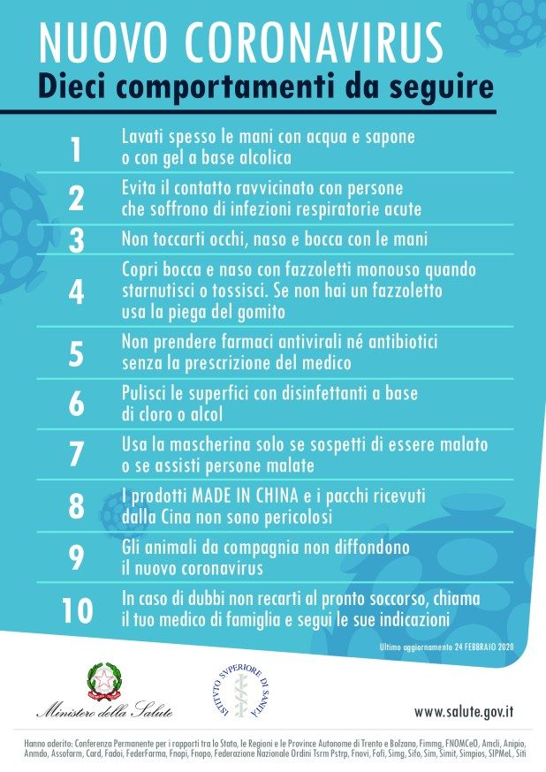

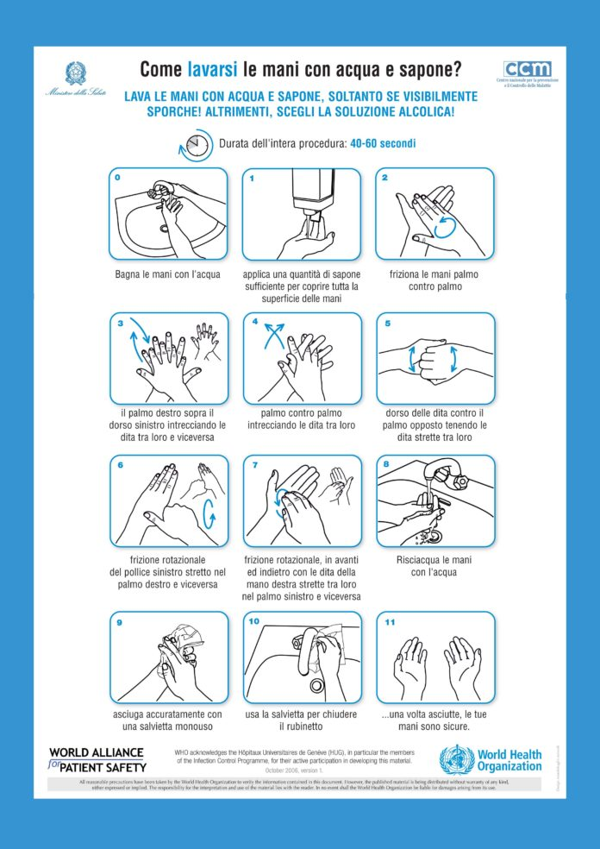.

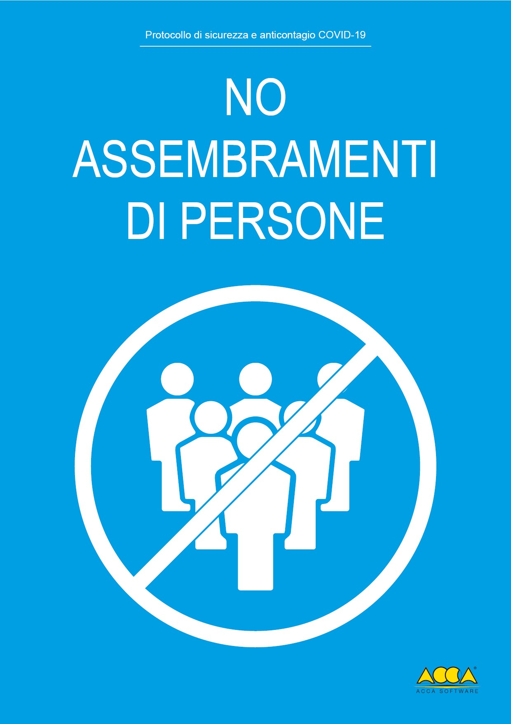

**IIS COSSA PAVIA**

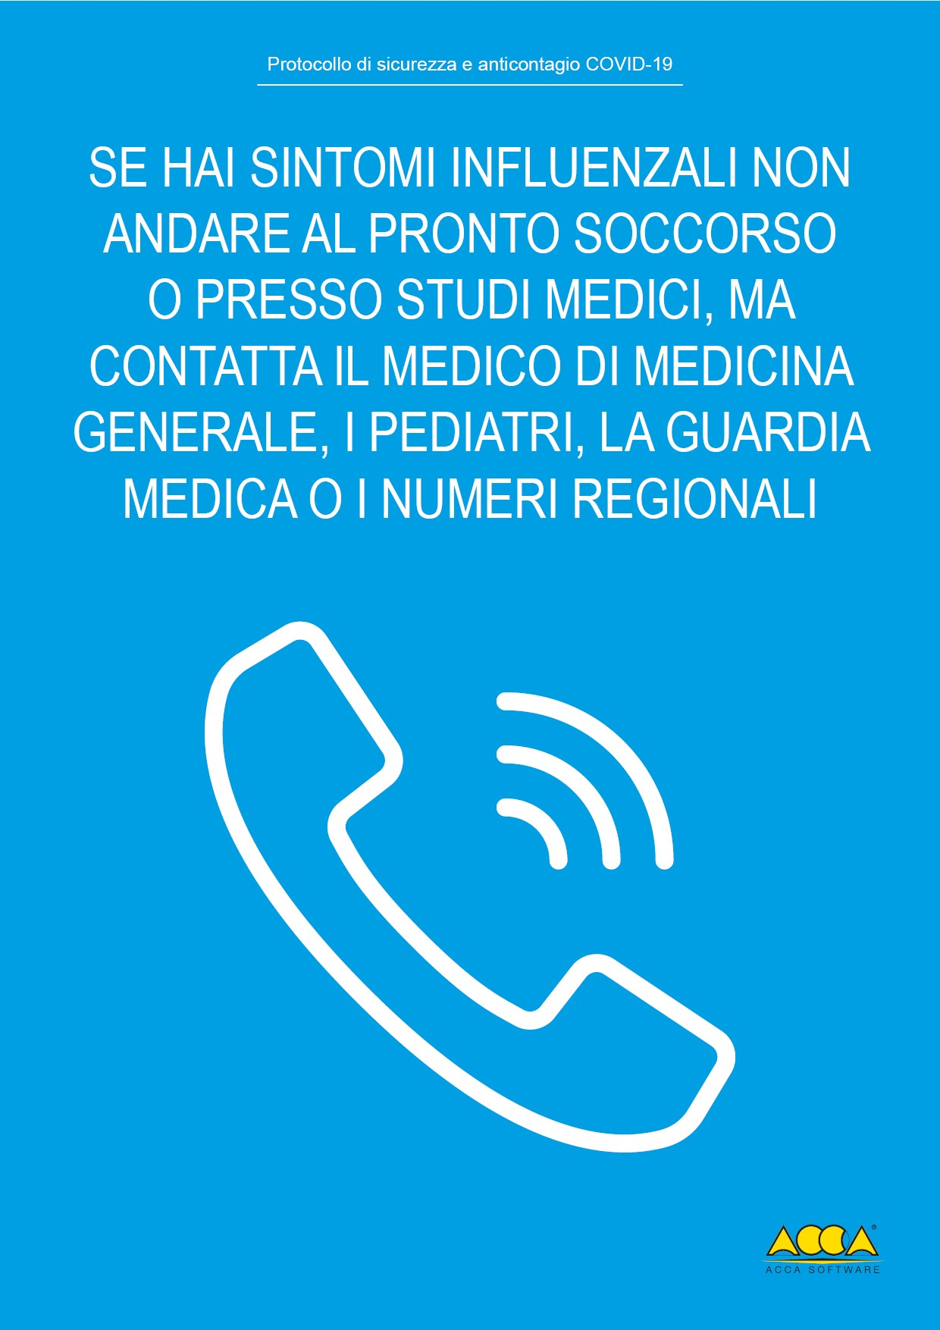

**IIS COSSA PAVIA**

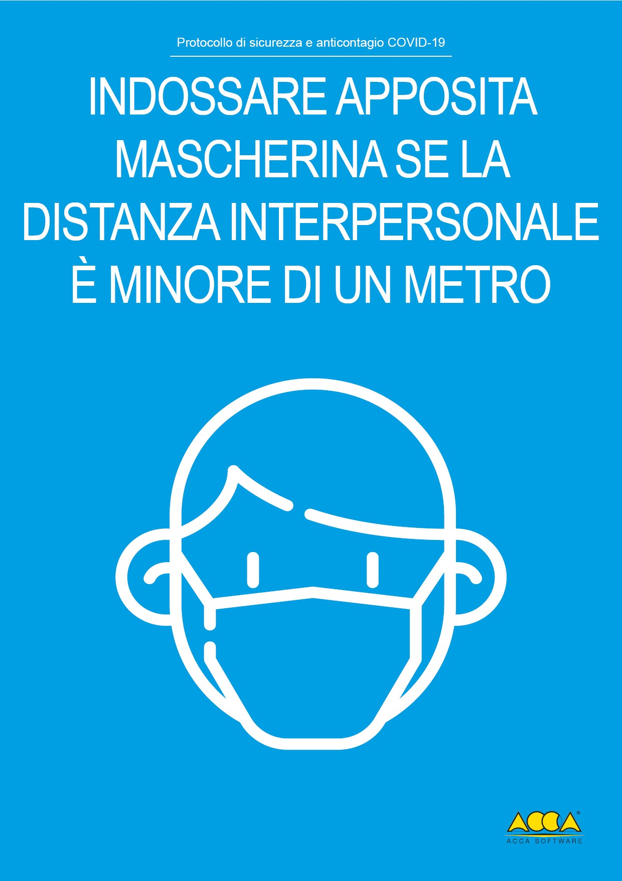

**IIS COSSA PAVIA**

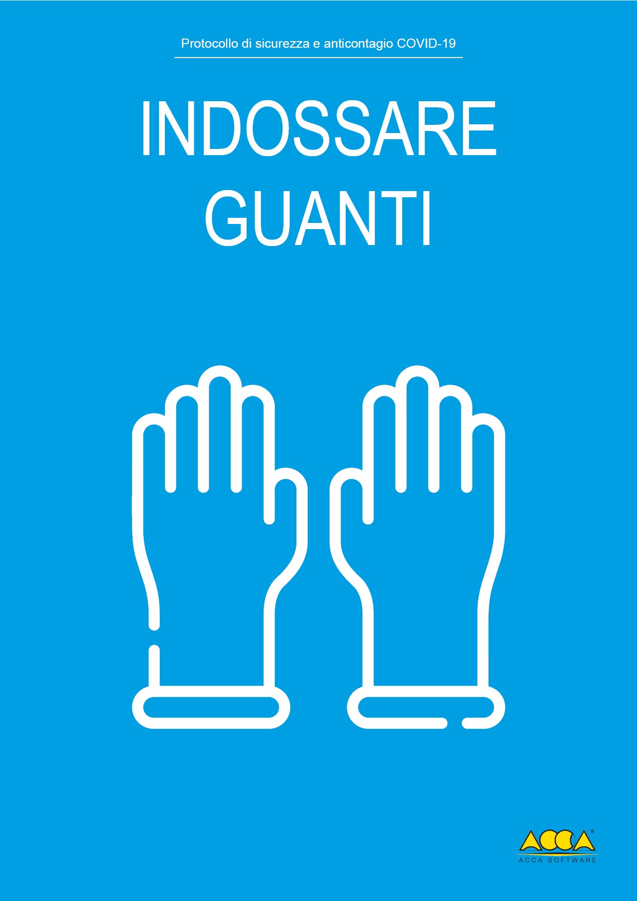

**IIS COSSA PAVIA**

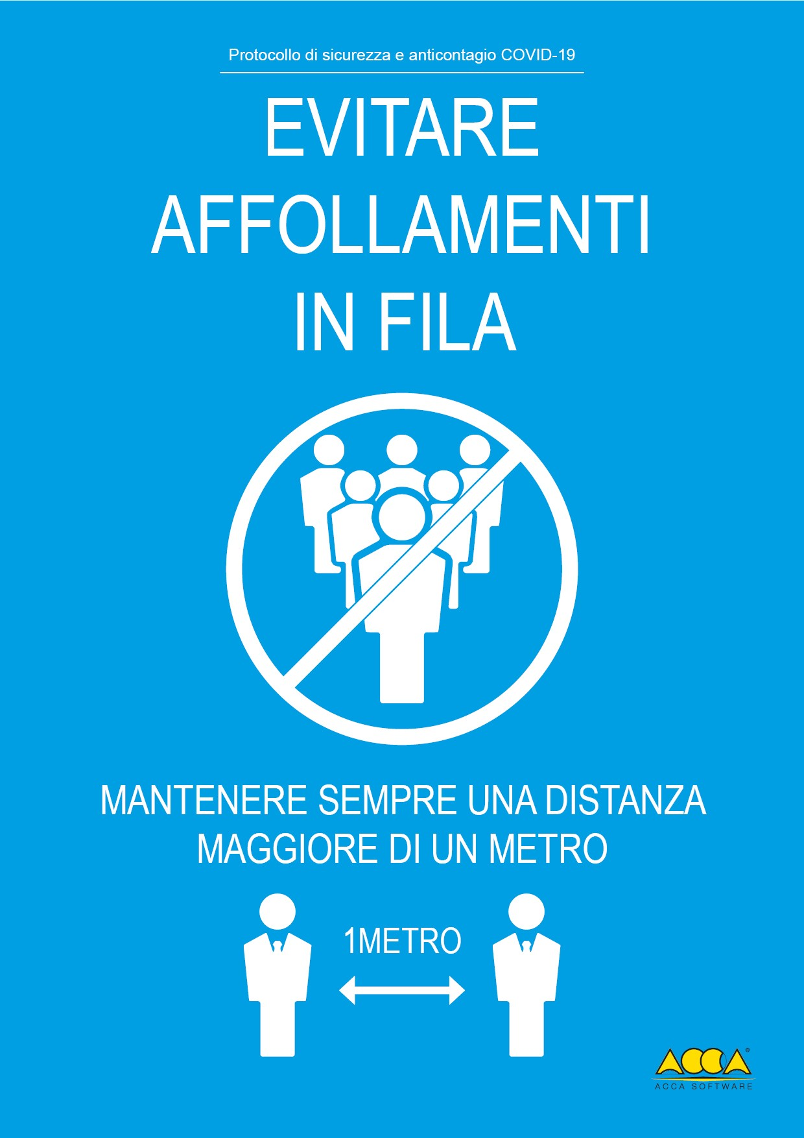

**IIS COSSA PAVIA**

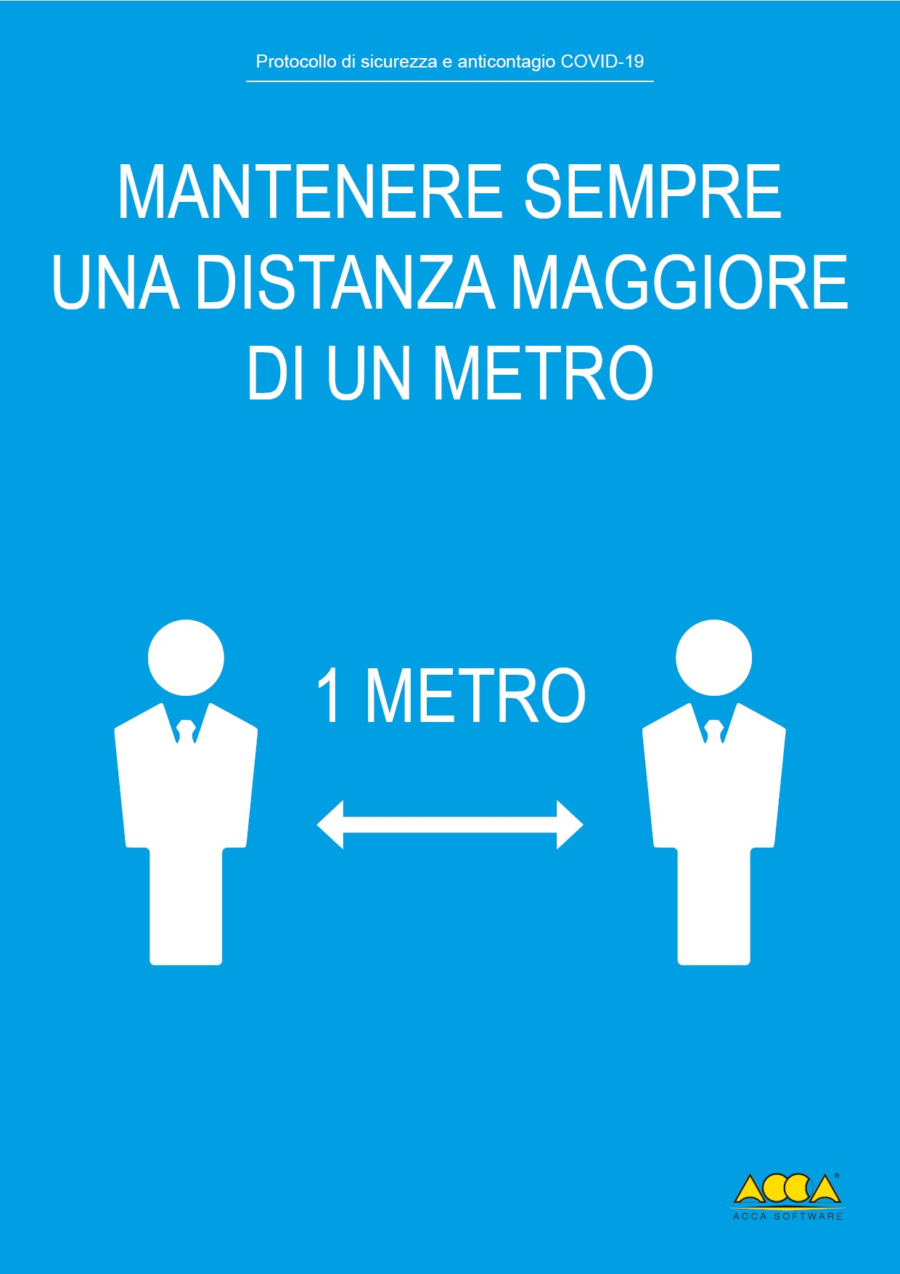

**IIS COSSA PAVIA**

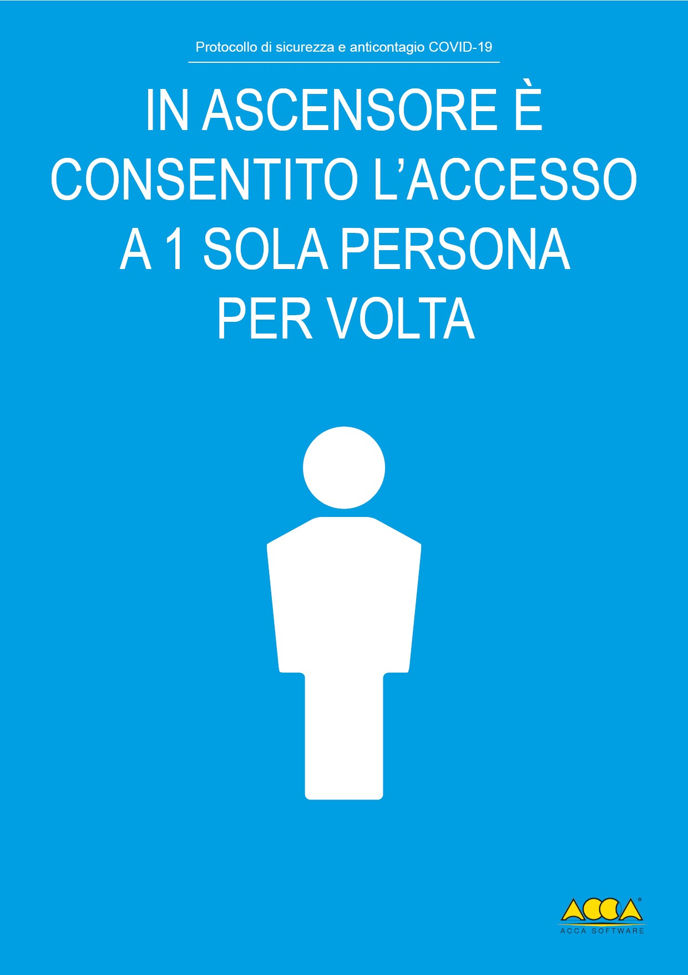

**IIS COSSA PAVIA**

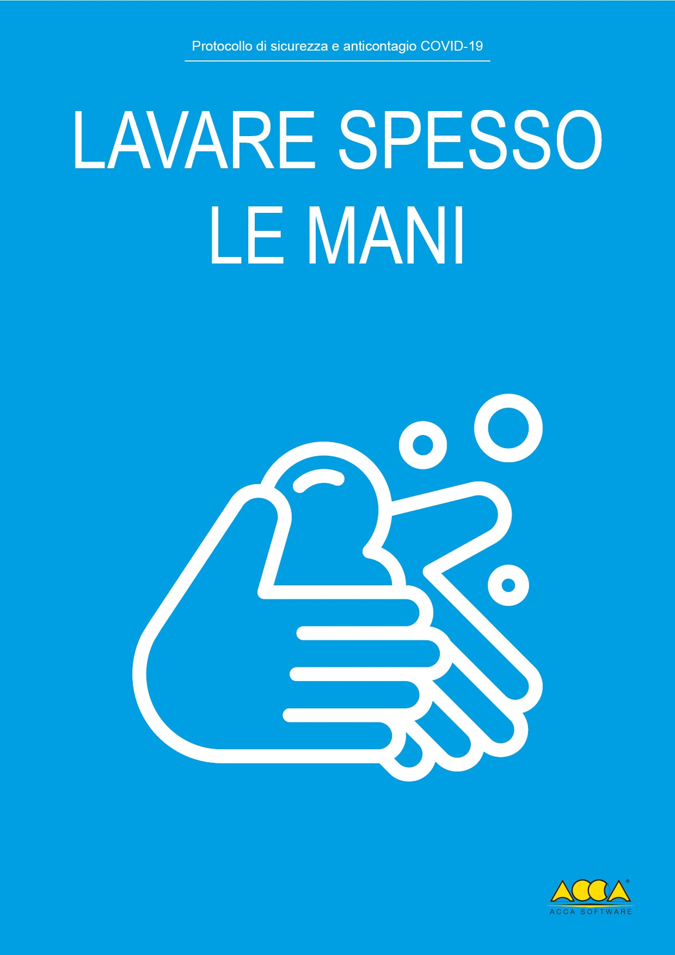

**IIS COSSA PAVIA**

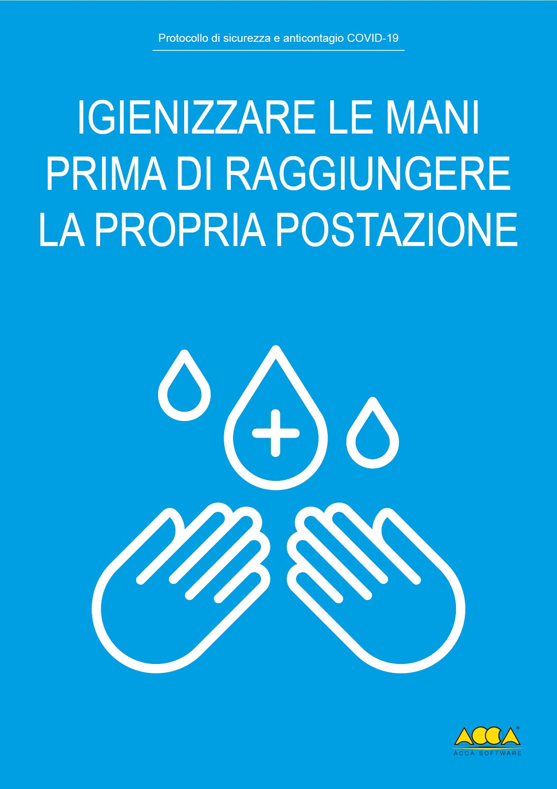

**IIS COSSA PAVIA**

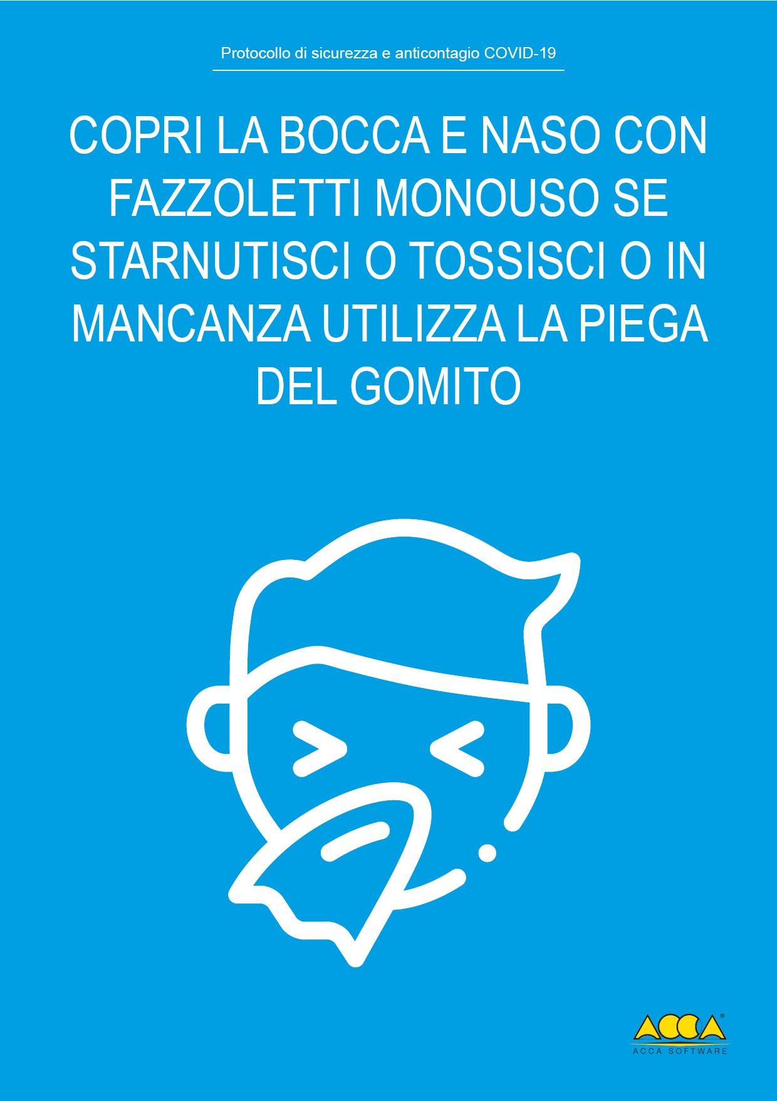

**IIS COSSA PAVIA**

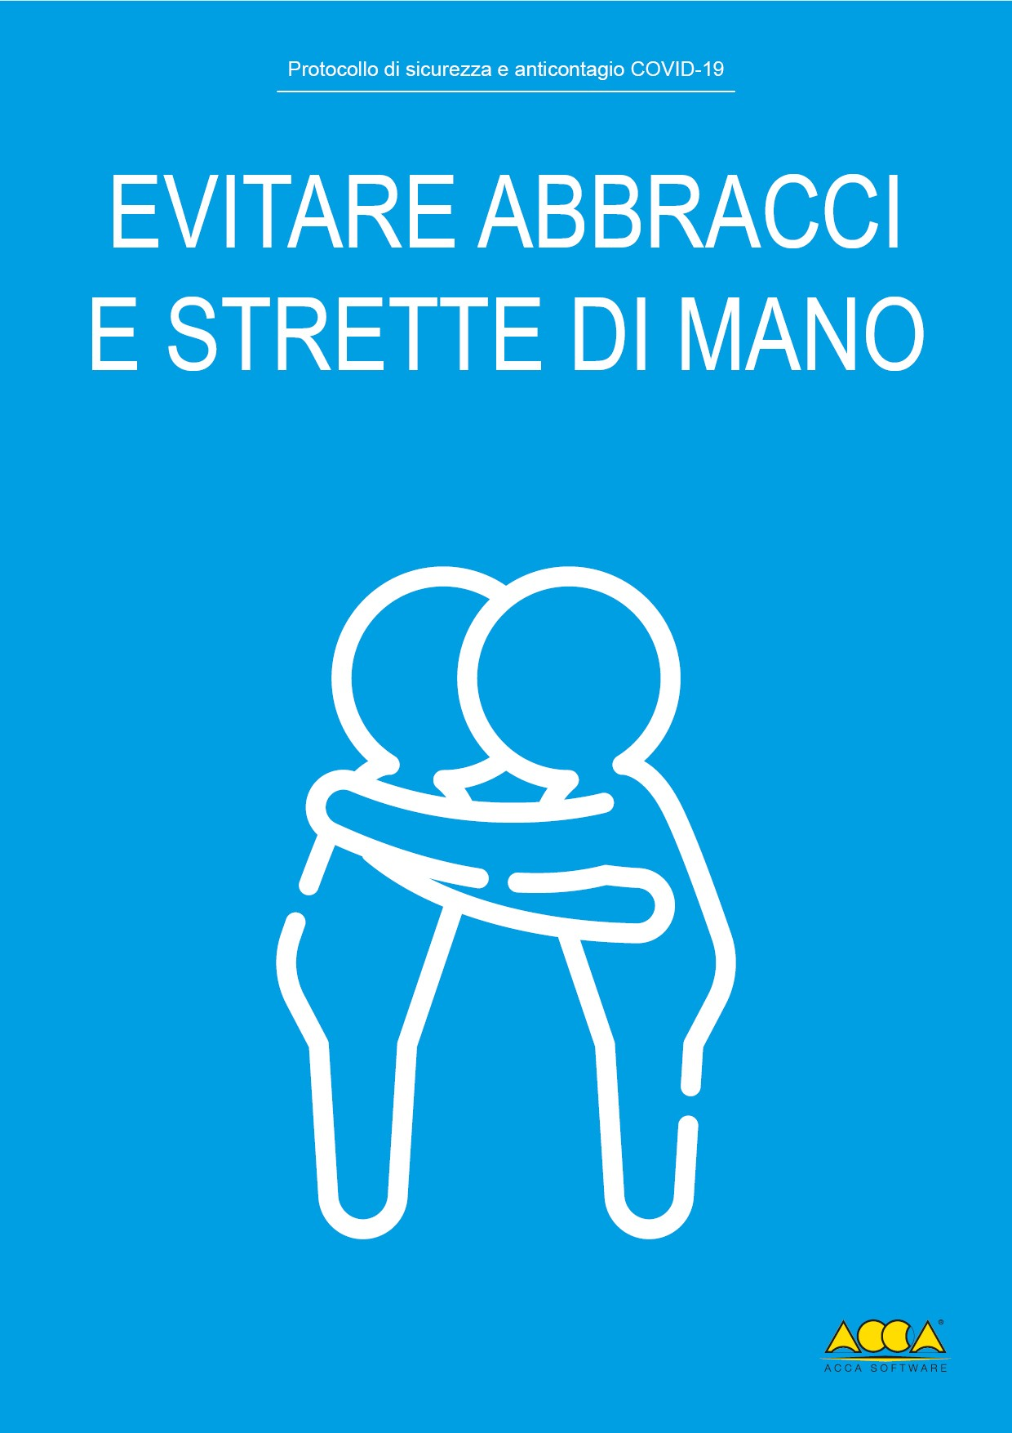

**IIS COSSA PAVIA**

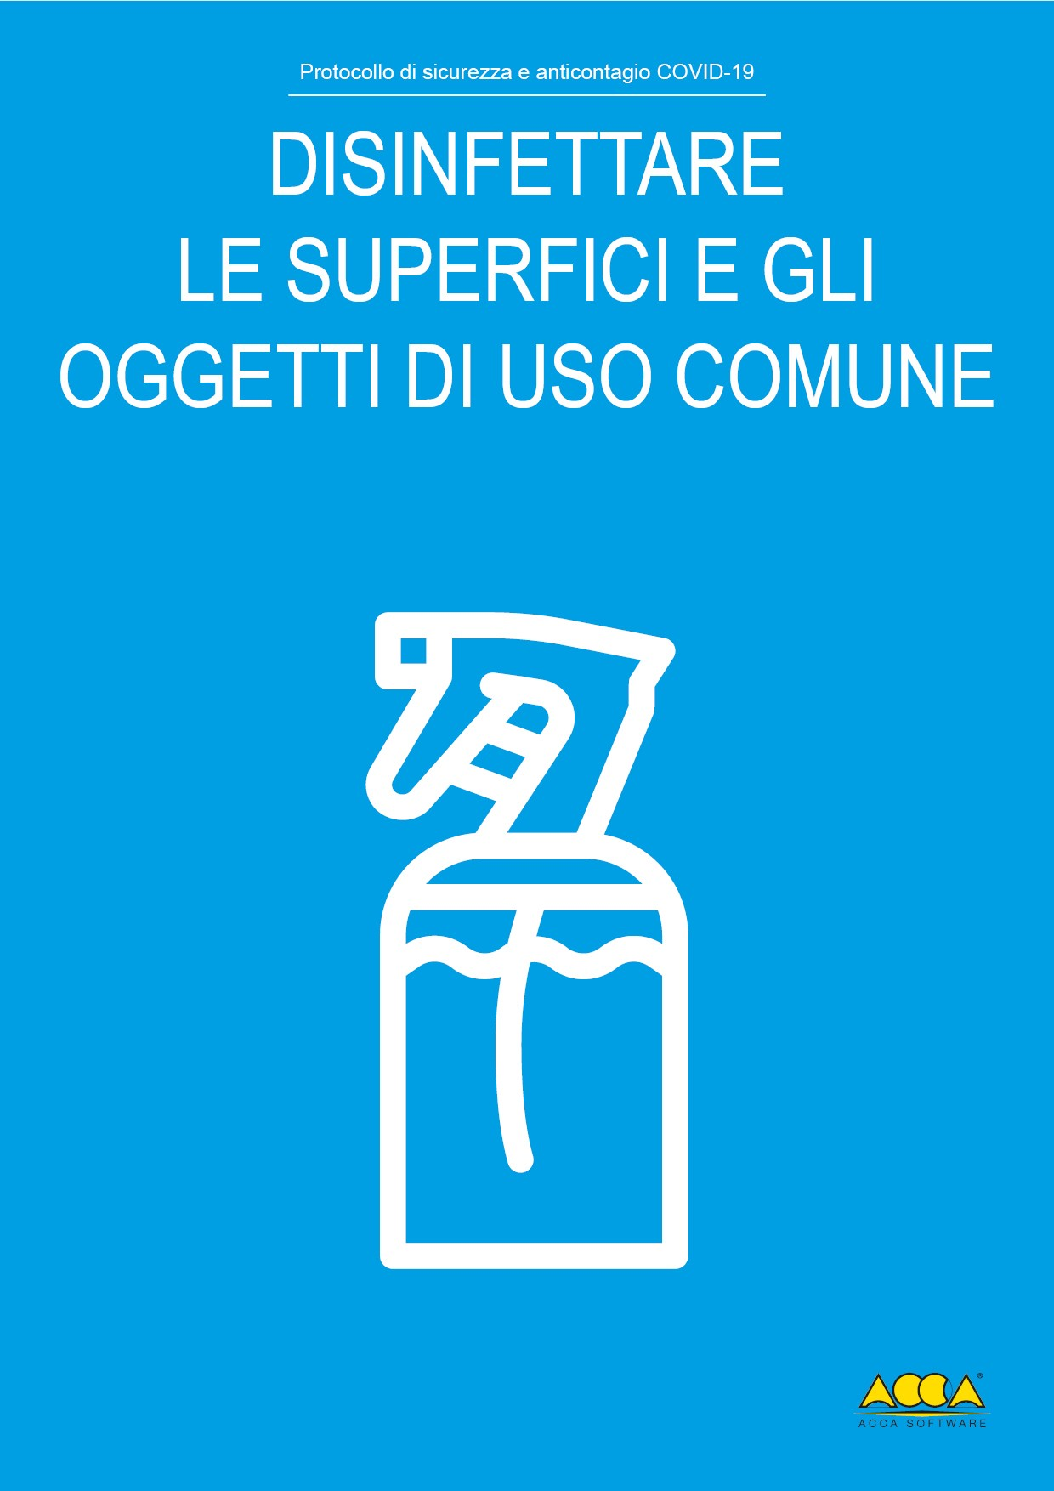

**IIS COSSA PAVIA**